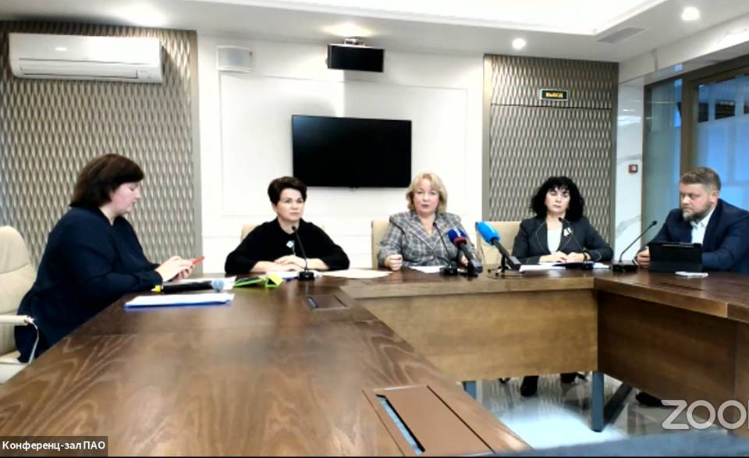 | 14 октября в сообществе «Архангельская область» прошёл брифинг «Всероссийская  перепись населения  в Архангельской области: просто о сложном»

14 октября в сообществе «Архангельская область» прошёл брифинг, посвящённый Всероссийской переписи населения.
В мероприятии приняли участие:
- Ирина Козакова, руководитель Управления федеральной службы государственной статистики по Архангельской области и Ненецкому автономному округу (Архангельскстат);
- Антонина Слудникова, заместитель руководителя Архангельскстата;
- Елена Автомонова, начальник отдела статистики населения, здравоохранения, уровня жизни и обследования домашних хозяйств Архангельскстата;
- Илья Шелюк, заместитель министра связи и информационных технологий Архангельской области.

Участники брифинга рассказали: в какие сроки пройдет перепись и готова ли к ней Архангельская область, как самостоятельно принять участие в онлайн-переписи, где волонтеры будут помогать желающим пройти перепись онлайн, как будет выглядеть переписчик, сколько вопросов в переписных листах и сколько времени потребуется, чтобы принять участие в переписи?

Подробнее в сообществе: https://vk.com/video-66711154_456240830

